**PROPOSAL WEB PROGRAMMNG III**

**Sistem Informasi Absensi Dan Penggajan**

**Pegawai Berbasis Web**



Oleh:

**Efraim Verdika Sihaloho 12201252**

**Uzi Jonathan Tuhuleruw 12200528**

**Yonatan Arif Setiawan Sutrisno 12201339**

**UNIVERSITAS BINA SARANA INFORMATIKA**

**2022**

# Abstrak

Saat ini banyak instansi di bidang jasa makanan di Kabupaten Tambun Selatan, terutama di wilayah Bekasi banyak terdapat cafe-cafe modern, tetapi cafe yang berada di area Tambun Selatan masih banyak yang belum menggunakan media pengolah yang belum berkembang terutama dibidang absensi bagi karyawannya. Berdasarkan riset di Foresthree *Coffee* masih menggunakan absensi manual, yaitu absensinya masih menggunakan media kertas dengan cara mengisi jam datang maupun jam pulang. Hal tersebut mengakibatkan kurang efisien serta sering terjadi banyak kesalahan dalam merekap gaji. Oleh karena itu, tujuan penulis dalam membuat website “Perancangan Program Absensi Karyawan Pada Foresthree *Coffee* Berbasis Website” ini untuk memudahkan karyawan Foresthree *Coffee* dalam melakukan absensi sehingga dapat meminimalisir kesalahan dalam pencatatan serta memudahkan kepala cafe dalam merekap gaji setiap bulannya. Dalam merancang sistem ini penulis menggunakan teknik pengumpulan data seperti observasi, wawancara secara langsung dengan Kepala Cafe maupun studi pustaka. Metode pengembangan perangkat lunak yang digunakan pada website ini adalah Metode Waterfall, dan bahasa pemograman yang digunakan yaitu menggunakan pemograman Codeigneter dan HTML, sedangkan basis data yang digunakan menggunakan MySQL. Untuk mengetahui fungsional dari website yang dibangun menggunakan metode pengujian Blackbox Testing sehingga hasil yang diperoleh dari pengujian serta implementasi website ini dapat berjalan dengan baik sesuai dengan harapan pengguna.

# DAFTAR ISI

Abstrak i

DAFTAR ISI ii

BAB 1 1

BAB 2 2

2.1. Metode Pengembangan Perangkat Lunak 2

2.2. Metode Pengumpulan Data 2

BAB 3 3

3.1. Implementasi 3

BAB 4 11

# BAB 1

**PENDAHULUAN**

Kemajuan teknologi saat ini memberikan dampak yang bermanfaat bagi pengguna sebagai sarana berkomunikasi, sehingga kemajuan teknologi informasi melaju dengan cepat membuat semakin pesatnya perkembangan pesaingan antar perusahaan untuk mengembangkan perusahaannya, terutama dalam sistem absensi dan penggajiannya. Absensi adalah sebuah pembuatan data untuk daftar kehadiran yang biasa digunakan bagi sebuah lembaga atau instansi yang sangat perlu membutuhkan sistem seperti ini. absensi adalah suatu cara untuk mengetahui sejauh mana tingkat kedisiplin kehadiran pegawai dalam bekerja, sistem absensi yang masih menggunakan sistem manual, proses pencatatan kehadiran pegawai dapat menimbulkan beberapa masalah, kemungkinan terjadinya kesalahan ataupun hambatan dalam membuat rekapitulasi absensi menjadi besar dan pengawasan kedisiplinan pegawai menjadi tidak optimal.

Pengelolaan karyawan yang dimulai dari proses absensi ini akan berdampak positif bagi perkembangan perusahaan itu sendiri. Absensi adalah suatu kegiatan pencatatan jumlah kehadiran pada suatu perusahaan yang menghasilkan data kehadiran yang dapat digunakan untuk berbagai keperluan. Menggunakan metode Waterfall atau sering disebut juga model sekuensial linier atau alur hidup klasik. Model air terjun ini menyediakan pendekatan alur hidup perangkat lunak secara sekuensial atau terurut dimulai dari analisis, desain, pengkodean, dan pengujian sehingga menghasilkan informasi yang lebih akurat dengan sistem terkomputerisasikan.

Berdasarkan hasil penelitian sebelumnya, penulis melakukan riset di Foresthree *Coffee*, Permasalahan yang terjadi pada pada Foresthree *Coffee* adalah sistem absensi dan penggajiannya masih belum terkomputerisasi sehingga masih ditemui kesalahan- kesalahan dalam absensi yang berpengaruh pada sistem penggajiannya.

Absensi pada cafe ini dilakukan karyawan secara langsung dengan menuliskan rekap kehadiran di kertas secara manual baik saat berangkat maupun saat pulang. Setiap karyawan harus menuliskan absensinya untuk direkap setiap tanggal 21 oleh kepala cafe untuk dilaporkan kepada manager hasil rekapan karyawan tersebut yang bertujuan untuk menentukan hasil penggajian setiap bulannya. Pihak Cafe memiliki kebijakan apabila karyawan yang tidak masuk tanpa keterangan maka akan dianggap cuti. Masalah yang sering ditemui yaitu kepala cafe pernah menemukan beberapa absensi yang double dalam satu hari, dimana terdapat karyawan yang lupa absen pada tanggal yang sudah lewat dan secara tidak sengaja salah dalam mengingat tanggal waktu ketika masuk yang mengakibatkan terjadi double jam dengan karyawan lain sehingga mendapatkan hasil yang kurang tepat dan akurat. Berdasarkan masalah di atas, penulis mengusulkan permasalahan tersebut untuk dibuatkan program absensi untuk memudahkan karyawan dan pihak Cafe.

Tujuan dibuatkannya program ini adalah Menyajikan data-data absensi karyawan secara akurat, meminimalkan kesalahan dalam pencatatan data absensi, memudahkan dalam menghitung jumlah jam kerja karyawan, membantu dalam perhitungan jumlah jam kerja karyawan dan meningkatkan disiplin kerja karyawan dalam absensi.

Aplikasi absen dibuat dengan tujuan mengatur absensi karyawan secara cepat, tepat dan akurat. Selain itu juga memberikan kemudahan dan tidak memerlukan waktu yang lama dalam proses input dan rekap absen karyawan.

# BAB 2

**METODE PENELITIAN**

## Metode Pengembangan Perangkat Lunak

Metode yang digunakan pada pengembangan perangkat lunak ini menggunakan model waterfall. Tahapan- tahapan dalam pengembangan program sebagai berikut:

1. Analisis Kebutuhan Perangkat Lunak

Pada tahap ini sistem yang akan diperbaiki adalah sistem absensi yang masih manual atau belum terkomputerisasi. Sehingga dibutuhkan data manual seperti data-data tentang absensi agar dapat dikembangkan menjadi aplikasi yang dapat digunakan, seperti sistem informasi yang sedang berjalan saat ini.

1. Desain

Pada tahap ini sistem informasi yang digunakan yaitu Entity Relationship Diagram (ERD) dan Logical Record Structure (LRS) digambarkan dengan bentuk susunan dan fungsi sistem pada website supaya dapat diperoleh bentuk gambaran yang benar.

1. Pembuatan Kode Program

Pada tahap ini pembuatan kode program diperlukan dengan menggunakan perangkat lunak text editor Atom

1. Pengujian

Pada tahap ini proses untuk menguji sistem adalah dengan pengujian Black Box Testing, yaitu proses pengujian yang berpusat pada persyaratan perangkat lunak sehingga dapat memastikan hasil yang diharapkan.

1. Pendukung atau Pemeliharaan

Pada tahap ini sistem dapat mengalami perubahan dikarenakan terdapat kesalahan yang tidak terdeteksi pada saat pengujian, sehingga diperlukan pendukung atau pemeliharaan selama 1 bulan sekali.

## Metode Pengumpulan Data

Teknik pengumpulan data yang digunakan oleh penulis dalam melakukan pengumpulan data adalah :

1. Observasi

Yaitu metode menganalisis atau mengumpulkan data-data instansi untuk membangun program sistem absensi serta penggajian yang terkomputerisasikan pada Foresthree *Coffee*.

1. Wawancara

Yaitu dengan melakukan tanya jawab dengan kepala cafe untuk mendapatkan informasi yang lebih terperinci dan jelas.

1. Studi Pustaka

Mengumpulkan data-data yang diperlukan dengan mencari referensi di buku maupun artikel yang berkaitan dengan pencangan program absensi.

# BAB 3

**HASIL DAN PEMBAHASAN**

* 1. Implementasi

Berdasarkan hasil rancangan antar muka pada website “Sistem Absensi pada Foresthree *Coffee* dapat di implementasikan sebagai berikut :

1. Tampilan Login

Pada halaman ini admin harus melakukan login terlebih dahulu sebelum masuk ke halaman dashboard admin agar dapat mengakses website didalam ruang admin. Jika admin memasukan NIP dan password yang tidak sesuai maka admin tidak dapat login ke halaman admin. Berikut adalah tampilan halaman login admin :

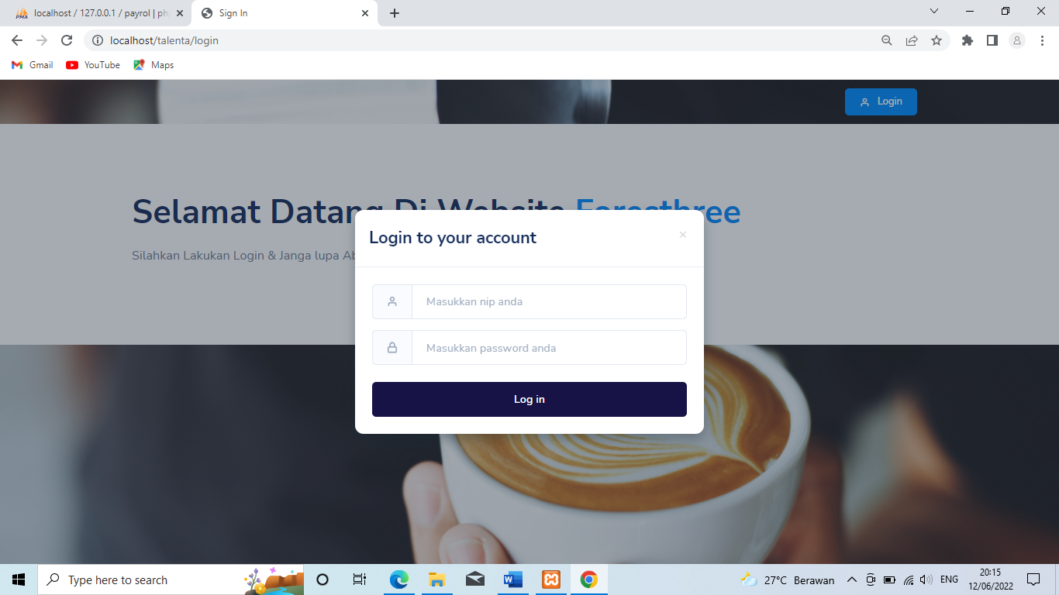

1. Tampilan Dashboard Admin

Pada halaman ini admin dapat mengakses semua menu pada ruang admin seperti : dashboard, data karyawan, cuti, absensi, gaji karyawan, jabatan, divisi, dan akun. Berikut adalah tampilan dashboard admin :

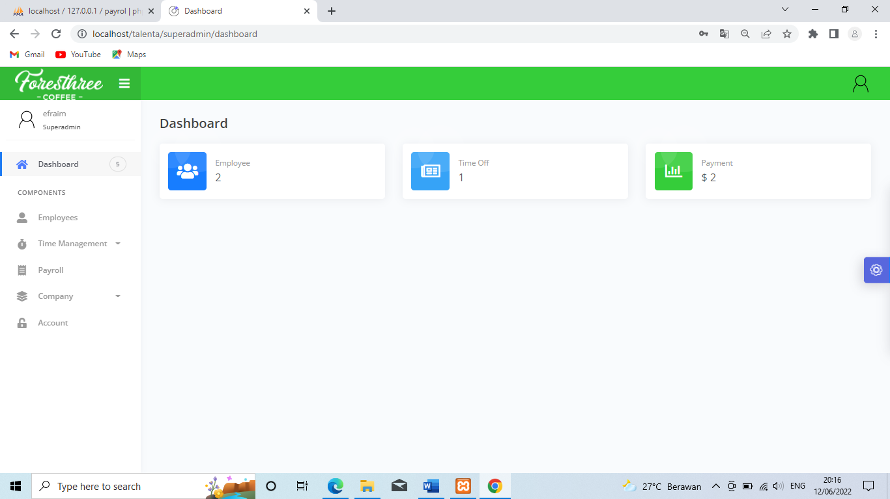

1. Tampilan Halaman Data Karyawan

Pada halaman ini admin dapat menampilkan data karyawan, menambahkan karyawan baru, mengedit data karyawan, dan menghapus data karyawan sehingga karyawan dapat mengkases login karyawan. Berikut adalah tampilan halaman data karyawan :

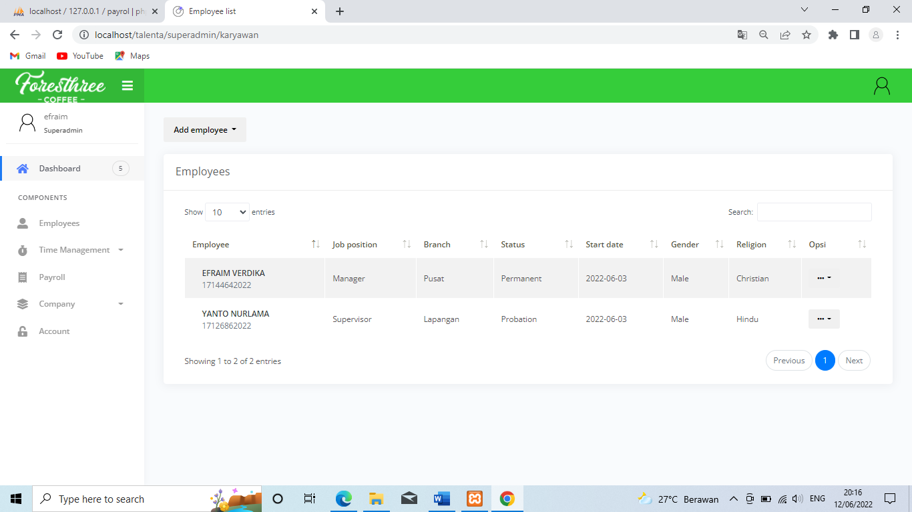

1. Tampilan Halaman Cuti

Pada halaman ini admin dapat mengakses daftar cuti karyawan untuk diberi persetujuan atau tidak. Berikut adalah tampilan halaman cuti :

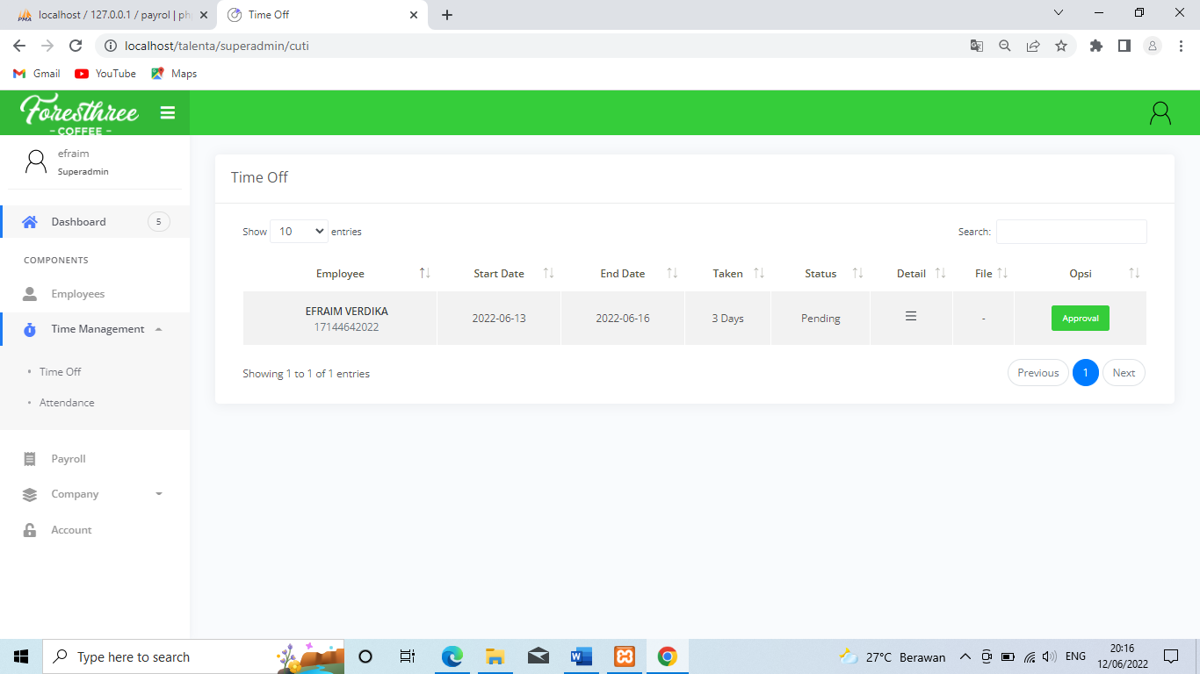

1. Tampilan Halaman Absensi

Pada halaman ini admin dapat mengakses daftar absensi karyawan yang datang maupun pulang. Berikut adalah tampilan halaman absensi :

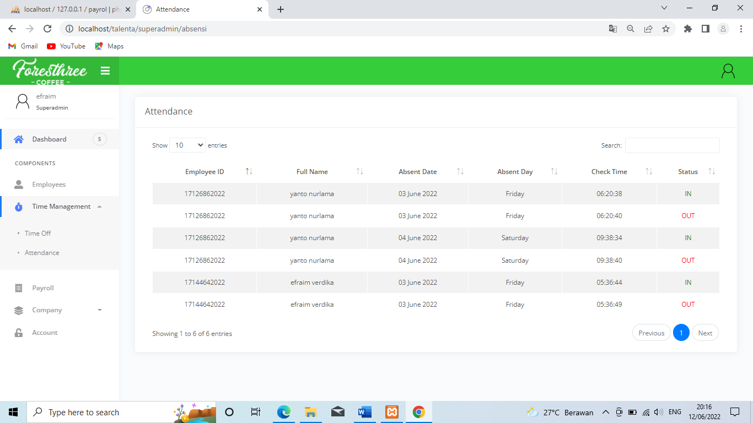

1. Tampilan Halaman Data Gaji

Pada halaman ini admin dapat mengakses daftar data gaji karyawan. Berikut adalah tampilan halaman data gaji :

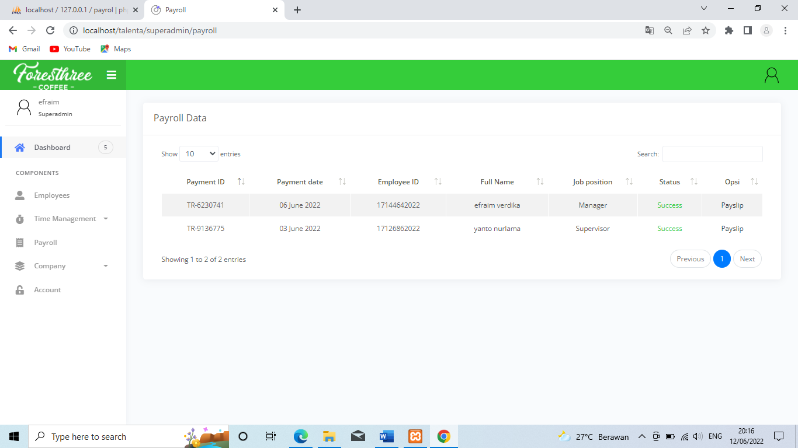

1. Tampilan Halaman Jabatan

Pada halaman ini admin dapat menampilkan data jabatan, menambahkan jabatan baru, mengedit data jabatan, serta menghapus data jabatan. Berikut adalah tampilan halaman jabatan :

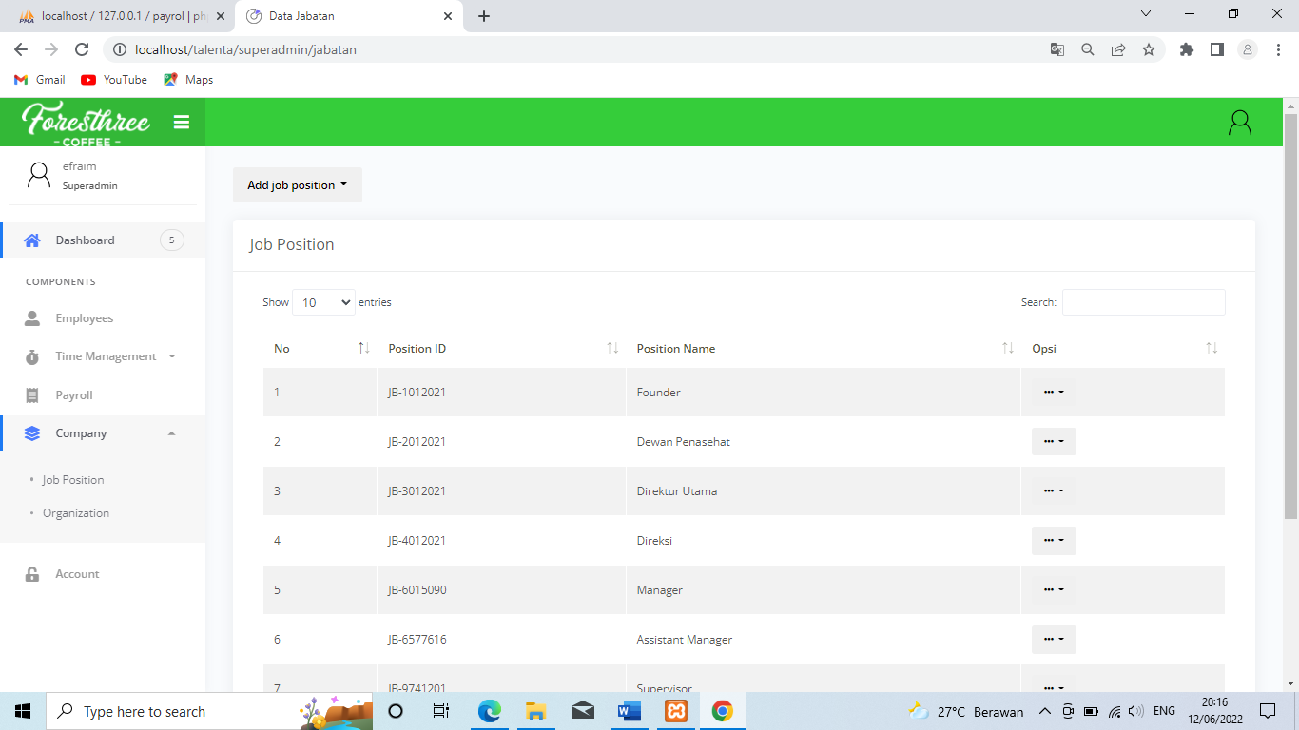

1. Tampilan Halaman Divisi

Pada halaman ini admin dapat menampilkan data divisi, menambahkan divisi baru, mengedit data divisi, serta menghapus data divisi. Berikut adalah tampilan halaman divisi :

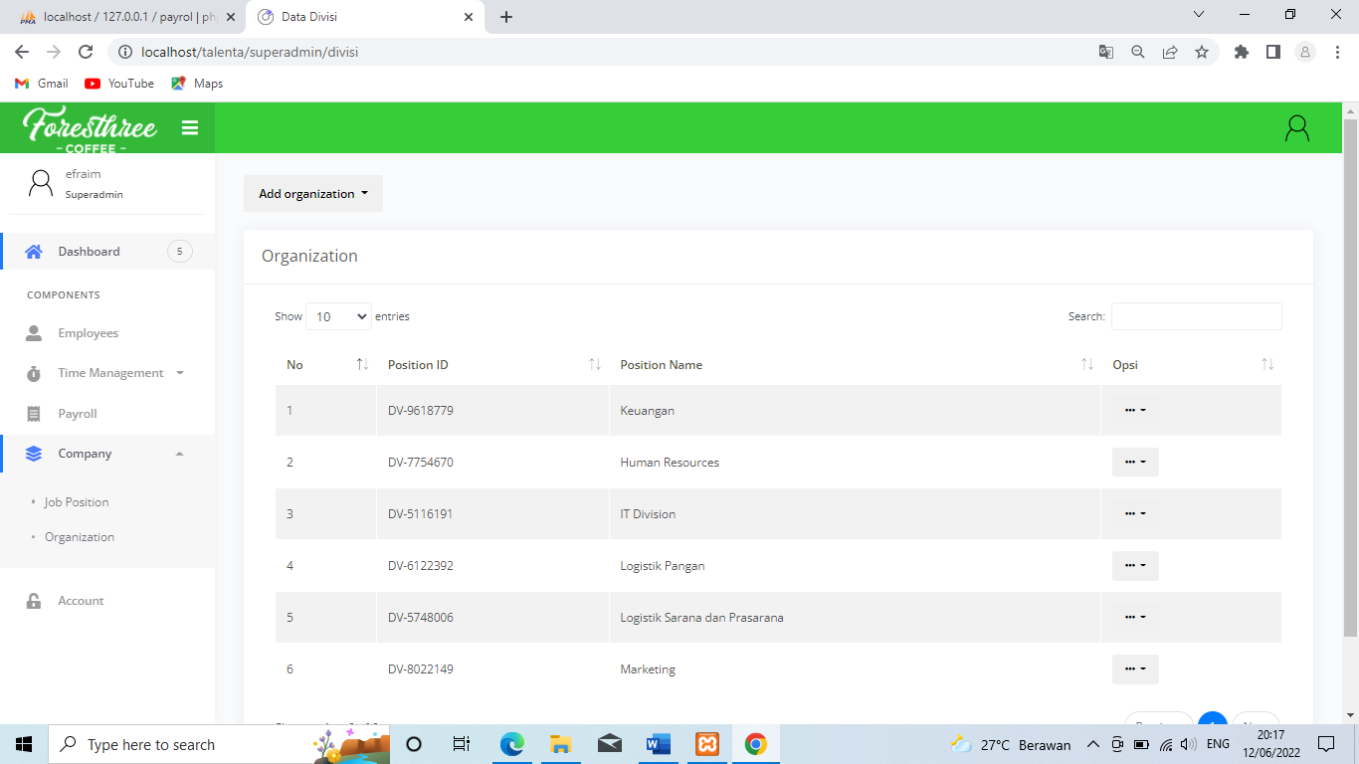

1. Tampilan Halaman Akun

Pada halaman ini admin dapat menampilkan data akun, menambahkan akun baru. Berikut adalah tampilan halaman akun :

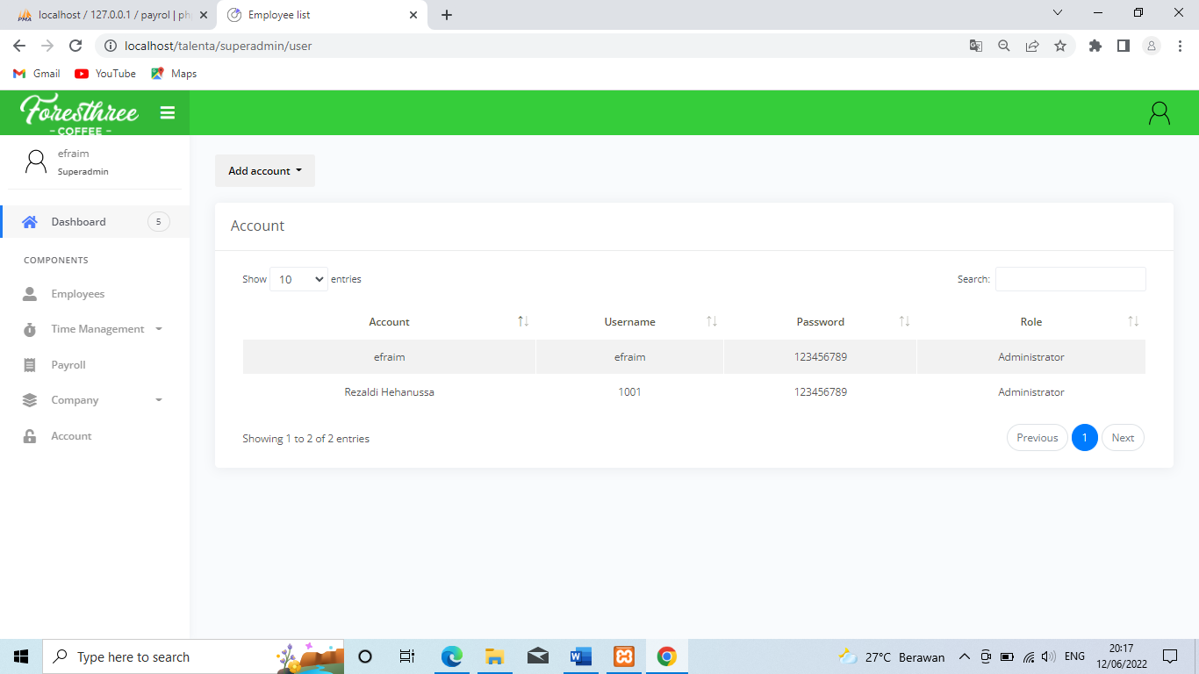

1. Tampilan Dashboard Karyawan

Pada halaman ini karyawan dapat mengakses semua menu pada ruang karyawan seperti dashboard, absensi, data pribadi, cuti, absensi,dan gaji. Berikut adalah tampilan dashboard karyawan :

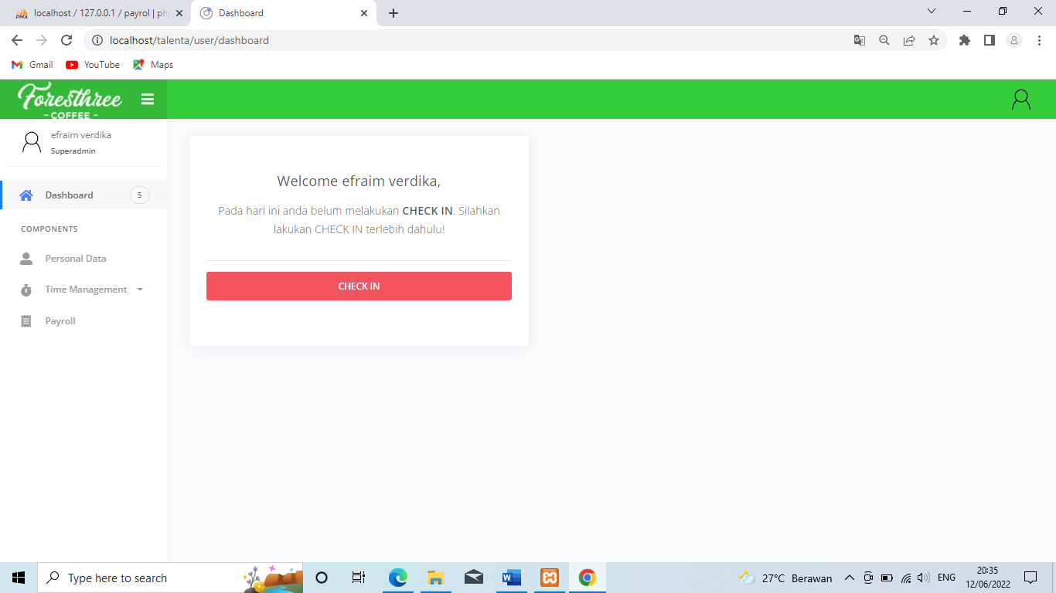

1. Tampilan Data Pribadi

Pada halaman ini karyawan dapat menampilkan data pribadi. Berikut adalah tampilan halaman data pribadi :

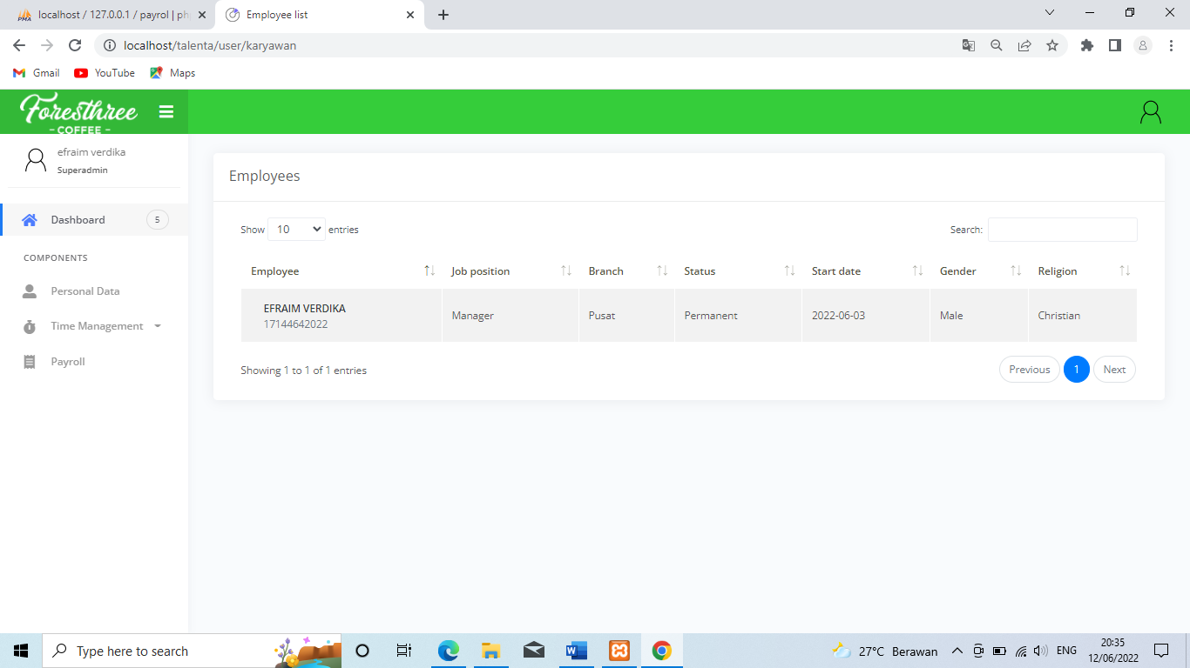

1. Tampilan Halaman Cuti Karyawan

Pada halaman ini karyawan dapat menampilkan halaman cuti, menambahkan cuti, serta menghapus cuti. Berikut adalah tampilan halaman cuti karyawan :

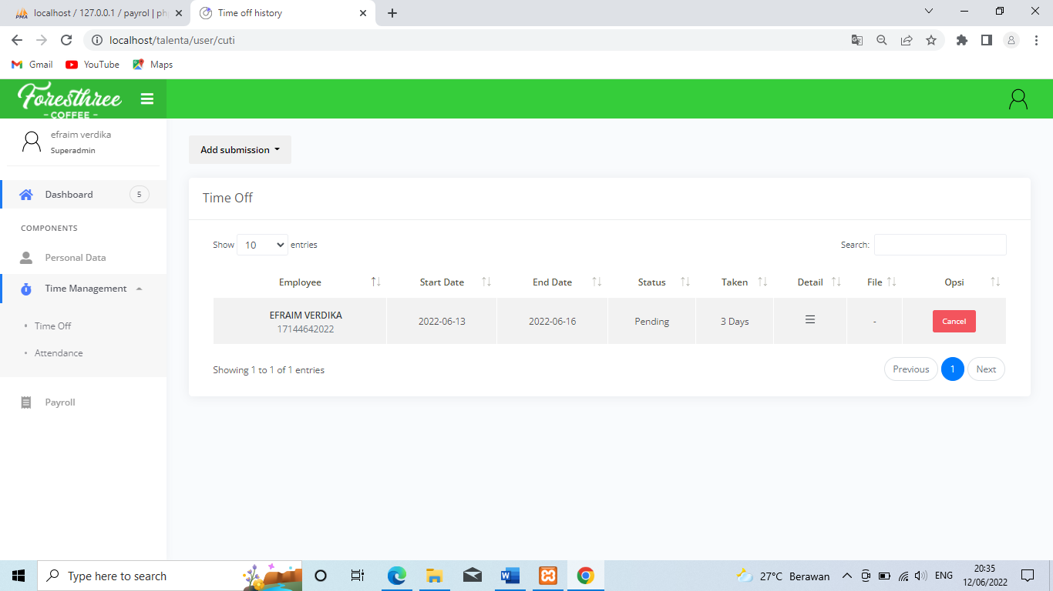

1. Tampilan Halaman Absensi Karyawan

Pada halaman ini karyawan dapat mengakses daftar absensi yang datang maupun pulang. Berikut adalah tampilan halaman absensi :

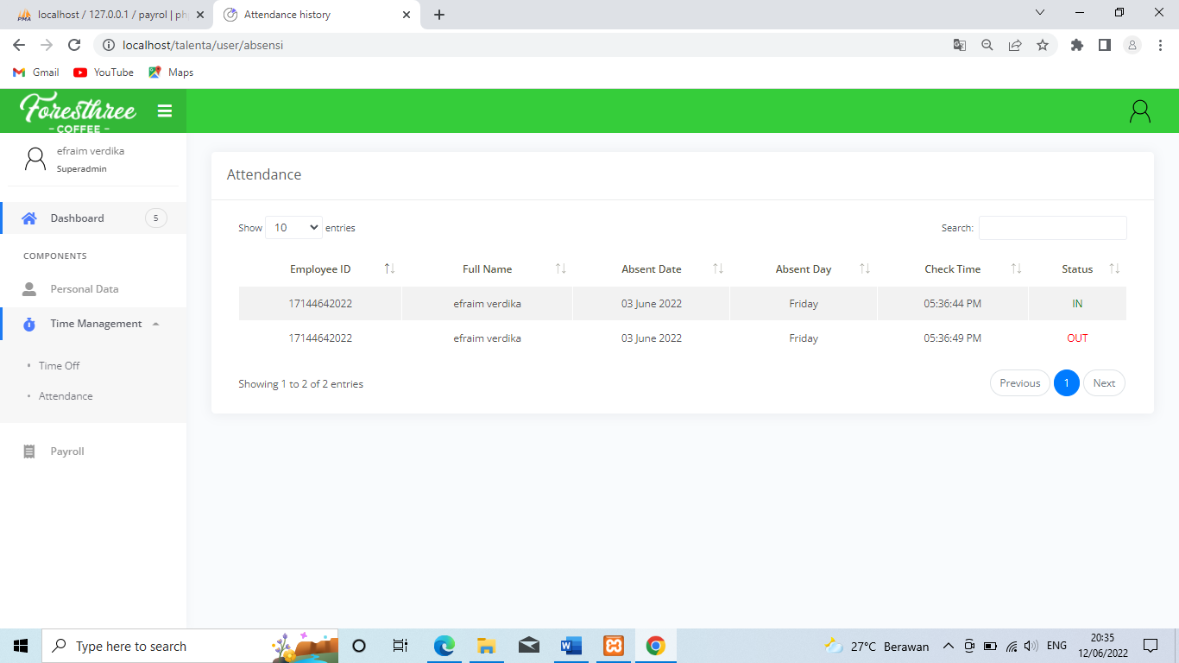

1. Tampilan Halaman Data Gaji Karyawan

Pada halaman ini karyawan dapat mengakses daftar gaji. Berikut adalah tampilan halaman absensi :

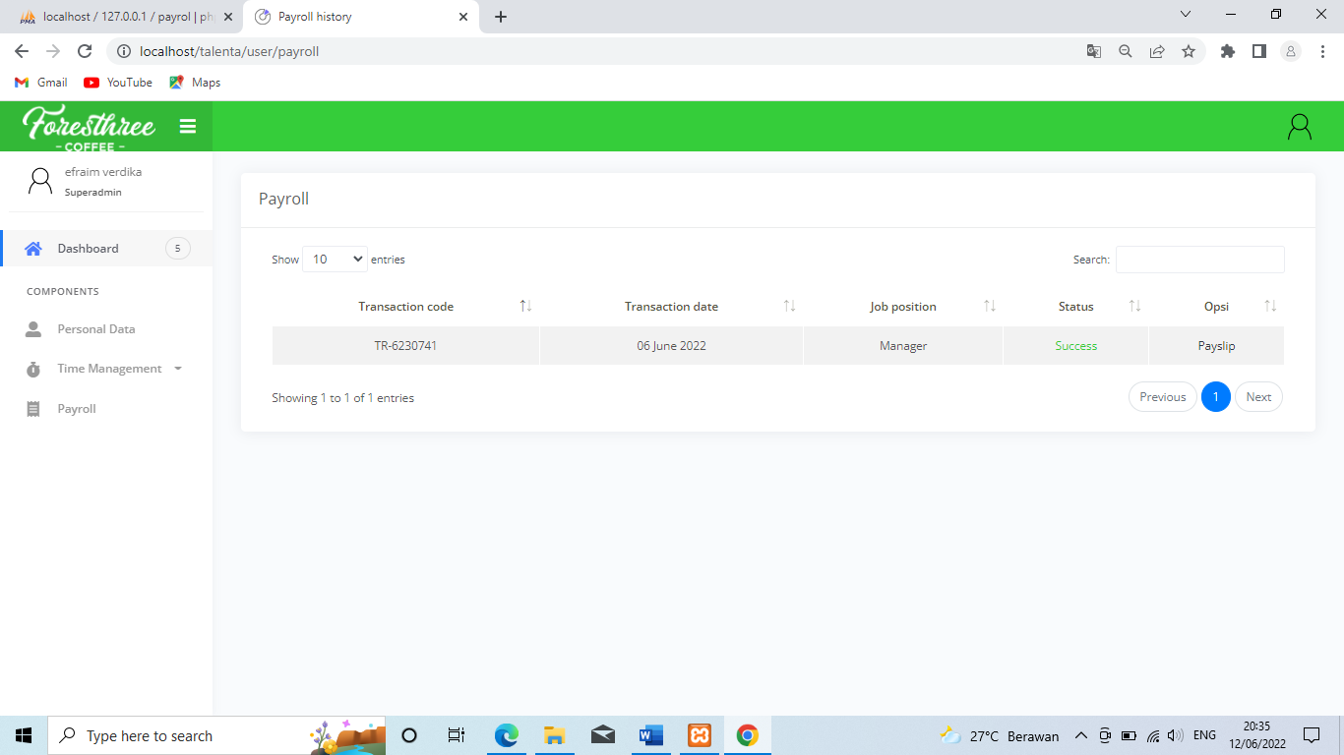

# BAB 4

**KESIMPULAN**

Dari hasil riset perancangan website “Perancangan Program Absensi Karyawan Pada Foresthree *Coffee* Berbasis Website” yang terdiri dari sistem absensi, penggajian, maupun sistem informasi yang berkaitan tentang Foresthree *Coffee*. Perancangan website ini sebagai solusi karyawan untuk mempermudah dalam melakukan absensi, mengetahui pendapatan gaji perbulan.